Groeidocument - IWSN

Waylon Lodder - 2145303

Inhoud

Week 1 – stoplicht casus 2

Week 2 – dubbele stoplicht cases 4

MongoDB 9

Week 3 – Zigbee AT modus 13

Week 4 – Zigbee API-modus 14

Week 5 – Eindopdracht 15

Conclusie: 16

Leerervaringen: 16

Feedback van Bas Winkelhof: 16

Github: 16

# Week 1 – stoplicht casus

De opdracht van week 1 was:

* Twee stoplichten 1 en 2
* Twee knoppen 1 en 2
* Als op knop 1 gedrukt wordt gaat stoplicht 1 op groen
* Als op knop 2 gedrukt wordt gaat stoplicht 2 op groen
  + Maak een hardware schema voor alle 6 leds (+weerstanden) en 2 knoppen.
* Maak een finite state machine en implementeer deze.

Vanwege een prive afspraak lukte het niet om donderdag de hardware op te halen, gelukkig had Stijn van Berkel het zakje voor mij opgehaald, maar door de hevige sneeuwval na het weekend de hardware pas. Ik ben wel aan de slag gegaan met het FSM en het hardware schema, voor het FSM heb ik een [arduino library](https://www.arduino.cc/reference/en/libraries/arduino-fsm/) gebruikt en het hardware schema is in fritzing gemaakt. De FSM library is voor wemos, arduino en ESP te gebruiken.

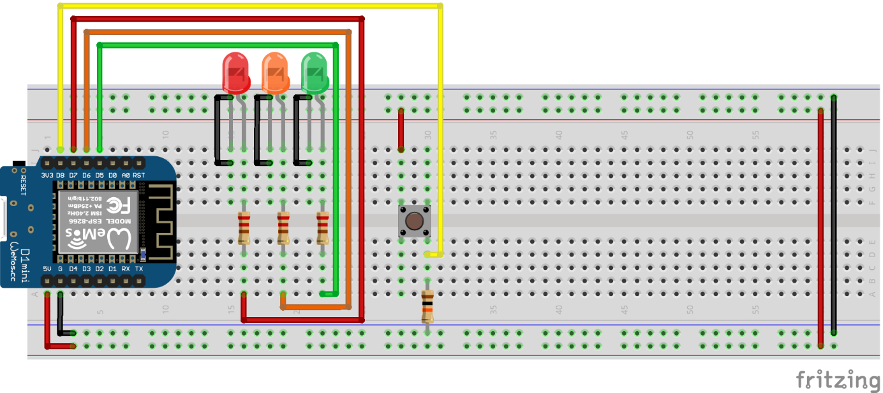

Figuur 1 - Schema van het enkele stoplicht

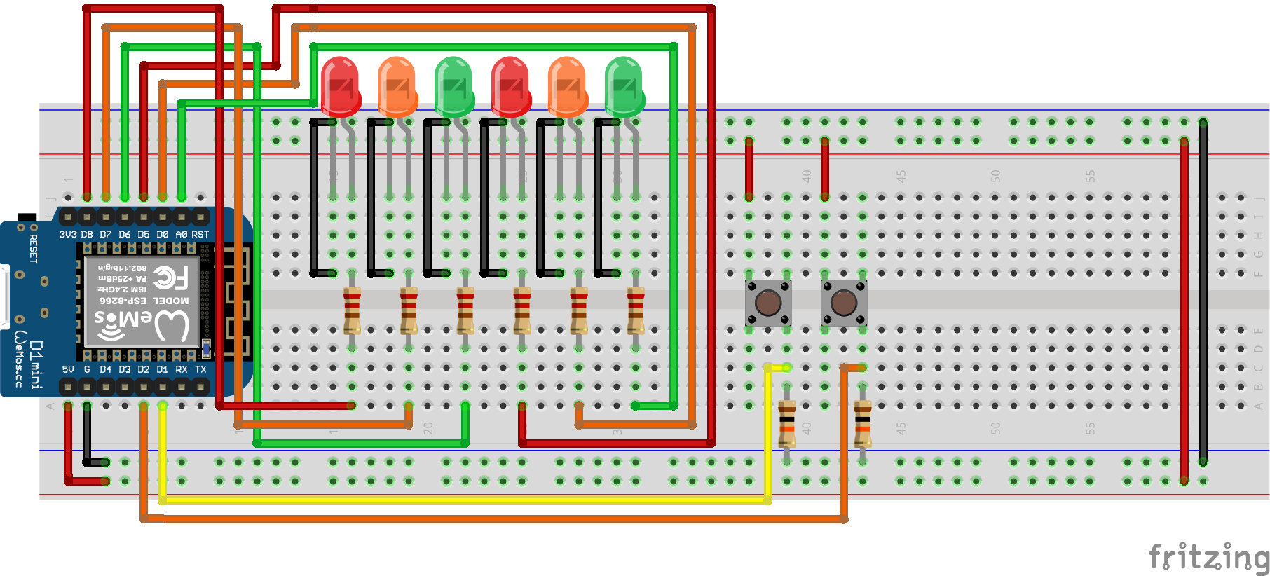

Figuur 2 - Schema van het dubbele stoplicht

Hieronder volgt de pseudo code die ik gemaakt had voor de stoplicht casus.



Figuur 3 - FSM code voor het enkele stoplicht in de arduino IDE

# Week 2 – dubbele stoplicht cases

Deze week was de introductie tot een FSM. Ik ben begonnen door een ontwerp te maken van de states en de transitions uit te werken:

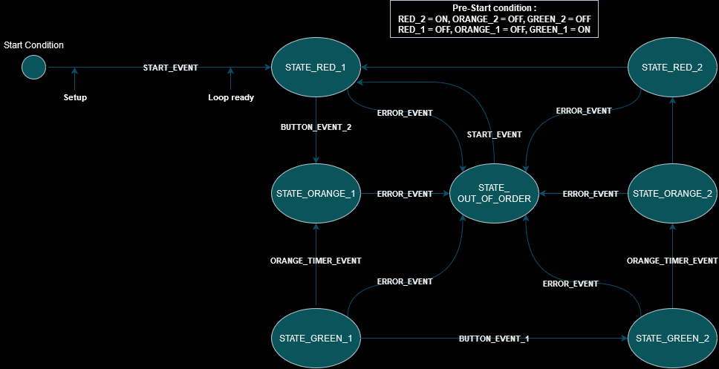

Figuur 4 - State machine diagram uitgewerkt voor de opdracht

Hieronder is de FSM uitgewerkt met de library van arduino, helaas werkte deze library niet als gewenst, dus is de uitwering veranderd.



Figuur 5 - FSM code voor de dubbele stoplichten in de arduino IDE (achteraf geen goed idee :))

Wegens de vele problemen met platform IO en de wemos heb ik Dustin gevraagd om met mij mee te kijken naar een oplossing.

De code van het FSM werkte niet zoals gewenst, er zat wat ongewenst gedrag in de overgang tussen states. Ik kon hier geen snelle workaround voor vinden, dus heb ik het idee geschrapt. Wegens het feit dat ik de hardware al laat had en allemaal problemen met hardware had, heb ik met Dustin naar een oplossing gezocht. Dustin heeft zijn code gedeeld en we hebben samen naar de verschillen gekeken. Ik had in principe gebruik gemaakt van een linked list, waarin ik alle transities stopte en de states ook.

Dustin had de manier van Maurice meer gevolgd en dat werkte stukken beter, helaas kwamen er nogsteeds problemen met het uploaden. De eerste fout zat in de sleep() methode, deze methode zit niet in de standaard arduino library van platform IO, aangezien deze voor de ESP32/8266 bedoeld is dus dit moest veranderd worden naar de delay() functie van arduino.

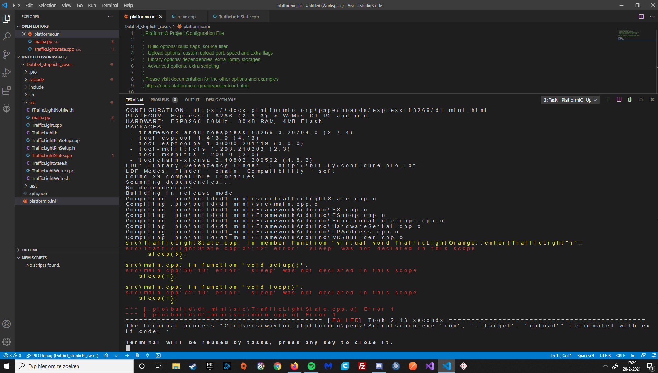

Figuur 6 - Problemen met sleep methode

Als tussen oplossingen ben ik overgestapt naar een ESP32, dit had Dustin ook gedaan. Hierna volgden alleen maar meer errors waar ik zelf ook niet uit kwam.

Dustin, Vincent en Etienne hebben allemaal meegekeken, maar het probleem was nog steeds niet duidelijk. Tot slot was de oplossing om een andere Wemos te gebruiken, dit loste het probleem wel op, maar heeft ongelofelijk veel tijd gekost.

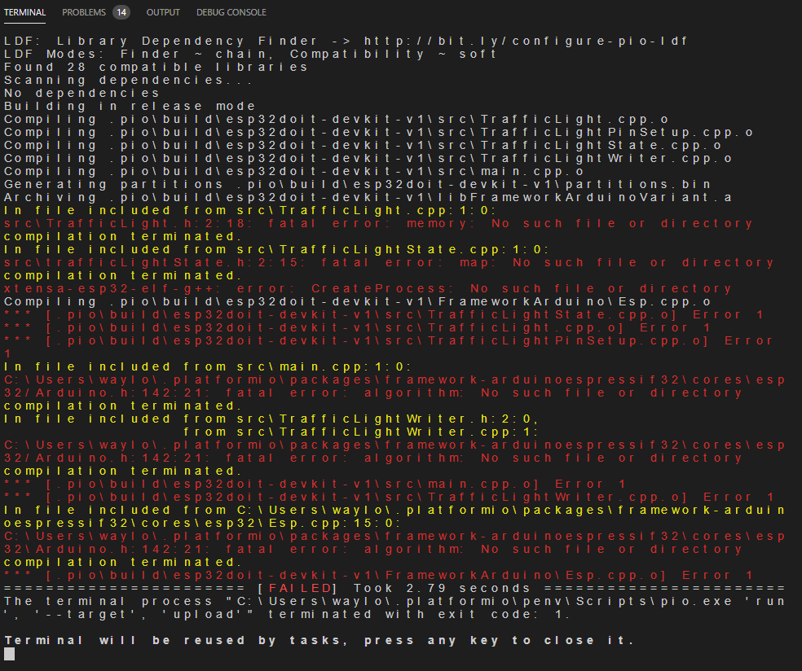

Figuur 7 - Meer problemen met het uploaden.

Na veel problemen met zowel hardware als software, werkt het stoplichtje eindelijk. Helaas is het MQTT deel niet geïmplementeerd, ik had hier geen tijd meer voor.

Ik heb besloten om verder te gaan met andere opdrachten en vakken, aangezien ik privé al vaak met MQTT heb gewerkt, dus het is niet nieuw voor mij.

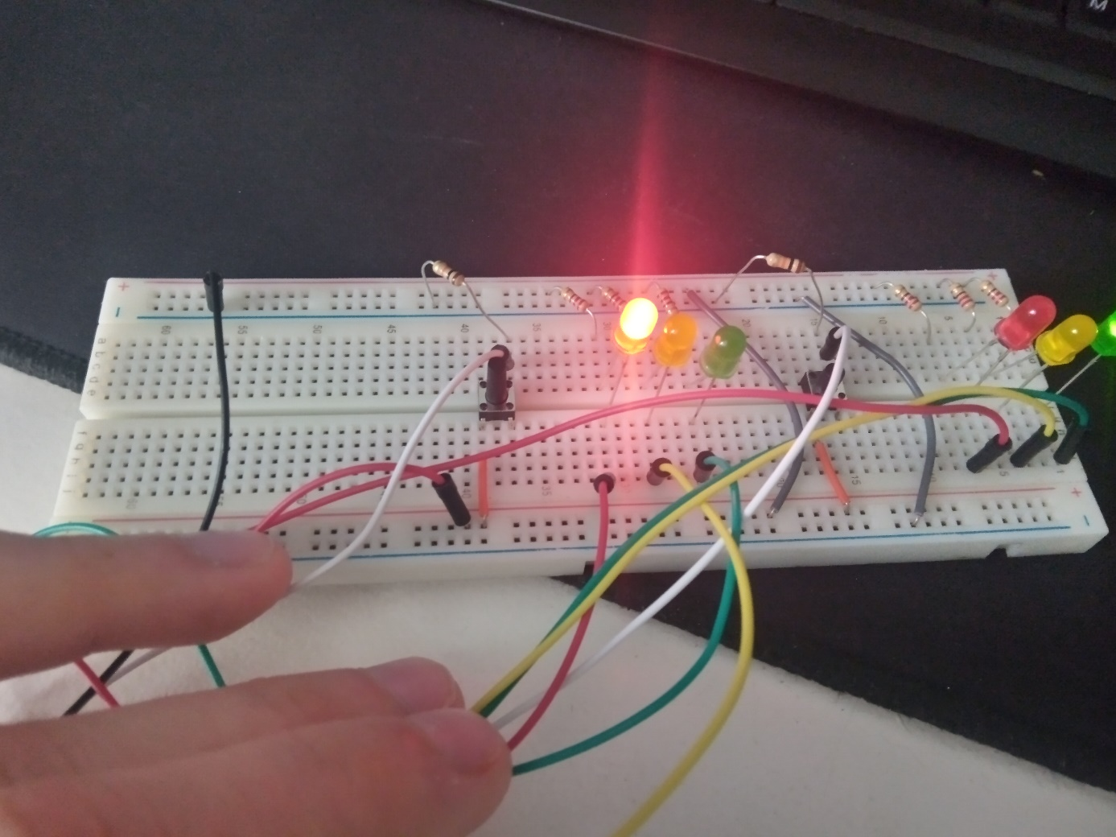

Figuur 8 - De uiteindelijke opdracht

## MongoDB

Hieronder staan een aantal screenshots van de opdrachten voor mongoDB, ik vond de opdrachten leuk en leerzaam. Gelukkig had ik al wat ervaring met MySQL, dus het meeste was al bekend terrein.

De foto hieronder laat de introductie van het zoeken naar films zien, met gebruik van het limit() commando. De meeste queries staan tussen quotes (“”).

“db.movies.find().limit(2)”

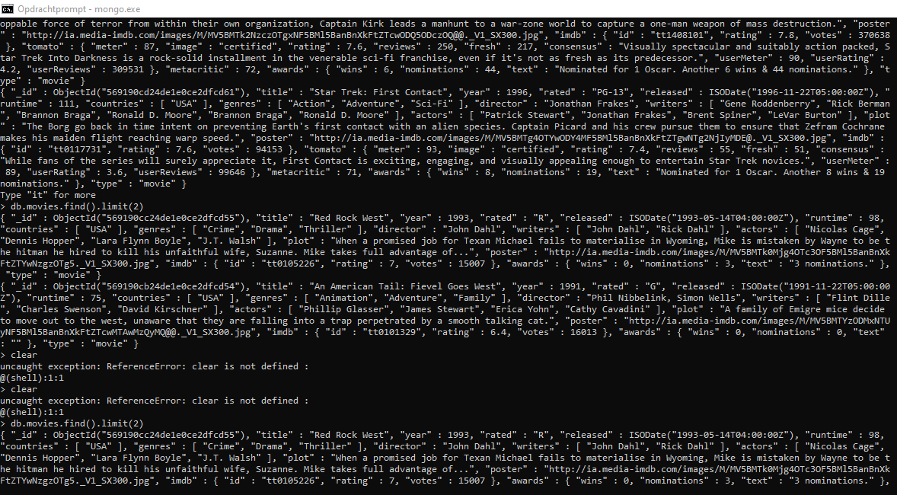

Figuur 9 - Find method met limit

Deze opdracht was hetzelfde als de bovenstaande, maar deze opdracht gebruikt het pretty() commando.

“db.movies.find().limit(2).pretty()”

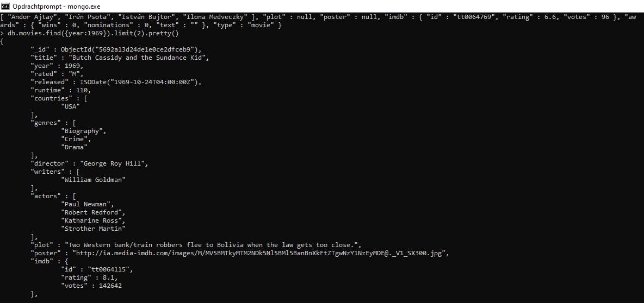

Figuur 10 - Find met limit en pretty

De opdracht begon met het zoeken naar verschillende soorten films, op basis van vastgestelde criteria.

“db.movies.find( { year: 1969 } )

db.movies.find( { year: 1969 } ).count()

db.movies.find( { year: 1969, rated: ‘PG’ } ).count()

db.movies.find( { $or:[ {year: 1969}, {rated: ‘PG’}] }).count()

db.movies.find( { year: {$gt: 1989}}).count()”

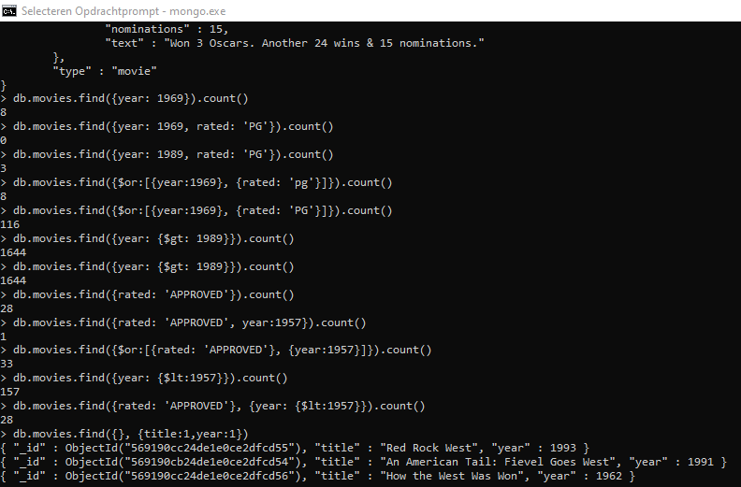

Figuur 11 - Verschillende find methodes

Hieronder wordt ik toegevoegd (:D), een hond en Arno Broeders, een docent informatica volgens mij.

“db.movies.insert({huisdier: ‘hond’, prijs: 100})  
db.studenten.insert({_id:1234, studentnr: 1234, naam: ‘Waylon Lodder’})  
db.studenten.find({naam: ‘Waylon Lodder’})  
db.studenten.insert({naam: ‘Arno Broeders’, adres:{postcode: ‘4818AJ’, huisnummer: 62}})

db.studenten.find({naam: ‘Arno Broeders’})  
db.studenten.find({‘adres.postcode’:’4818AJ’}).pretty()”

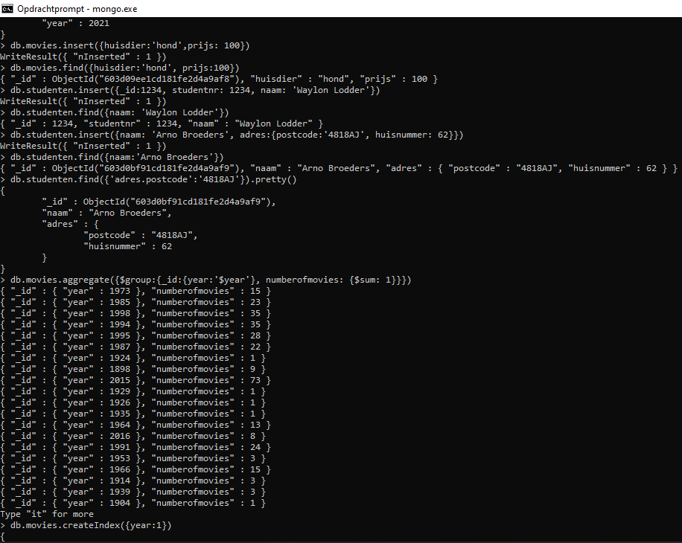

Figuur 12 - Toevoegen van verschillende dingen en vervolgens de toegevoegde dingen zoeken

“db.movies.find({genres: {$all: [‘Action’, ‘Comedy’]}}, {genres:1})

db.movies.find({genres: {$all: [‘Action’, ‘Comedy’]}}, {genres:1}).count()

db.movies.insert({title: ‘Nightmare on Lovensdijkstraat’, year: 2021})

db.movies.find({year: 2021}).pretty()”

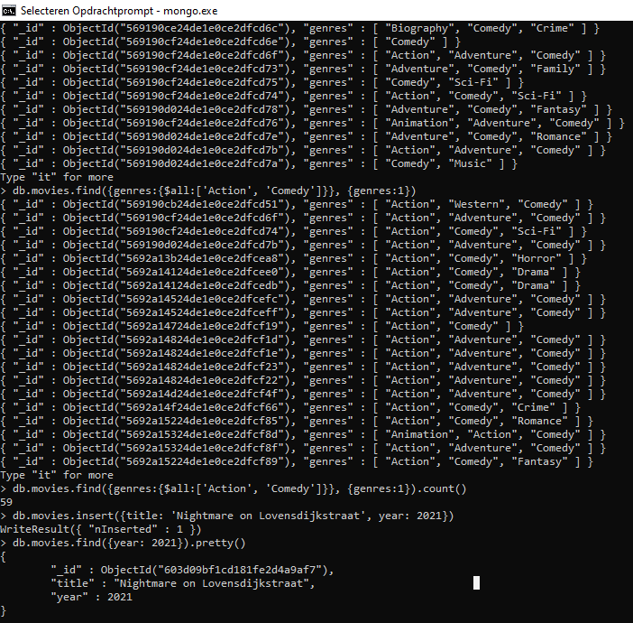

Figuur 13 - Toevoegen van film en zoeken van de toegevoegde film

# Week 3 – Zigbee AT modus

Na de les op maandag is verteld dat wij vanaf donderdag (25-2-2021) onze hardware setjes op konden halen, de kit van netwerktechnologie en internettechnologie zouden allebei klaarliggen.

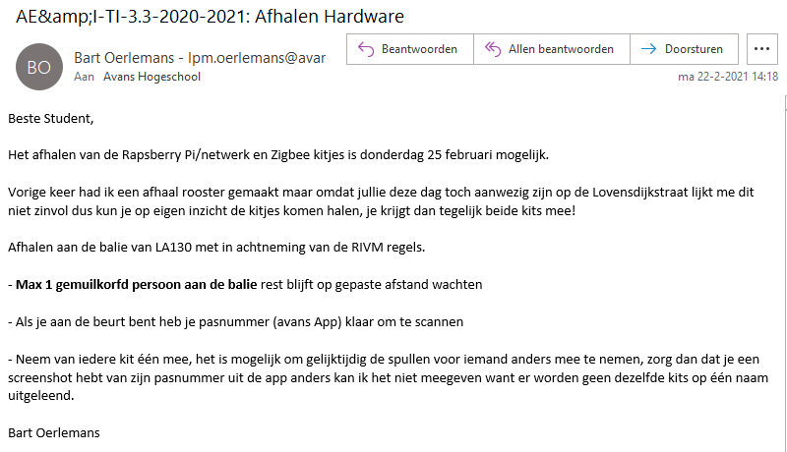

Figuur 14 - Mail van Bart over de beloofde hardware

Rond 14:00 heeft Jasper Bonefaas geprobeerd om de spullen voor mij op te halen, maar “alles was op”. Hierdoor heb ik deze week niet met de xbee module kunnen werken. Het software pakket X-CTU heb ik wel kunnen installeren.

We zijn begonnen door beide xbee’s aan te sluiten en up te daten via de XCTU software.  
Een van de xbee’s was via een arduino uno met shield verbonden en de ander via een breakout bord. In XCTU werd er echter maar 1 bord gevonden. Na een tijdje kwamen Vincent, Dustin en ik op het idee om de Atmega 328p chip tijdelijk van het bord af te halen om zo beide xbee’s up te kunnen daten en in te stellen.

Hieronder is een screenshot te zien van de console waarin een letter en daarna een random waarde ontvangen wordt. We hebben een kleine bug gevonden, en dat was dat zodra de xbee met arduino shield aan het versturen is, het niet meer mogelijk is om deze te detecteren in XCTU.

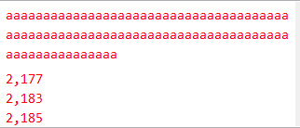

Figuur 15 - Output van de xbee’s met letters en willekeurige nummers

# Week 4 – Zigbee API-modus

In week 4 is het helaas nog steeds niet mogelijk om te beginnen met de xbee module, aangezien ik die donderdag (op de dag van het project) pas op kan halen.

Wel heb ik de LM35 temperatuur sensor uitkunnen lezen met een arduino, omdat ik nog geen hardware van school had. Deze setup kan ik later koppelen aan de xbee module.



Figuur 16 - Code om de LM35 uit te lezen met een delay

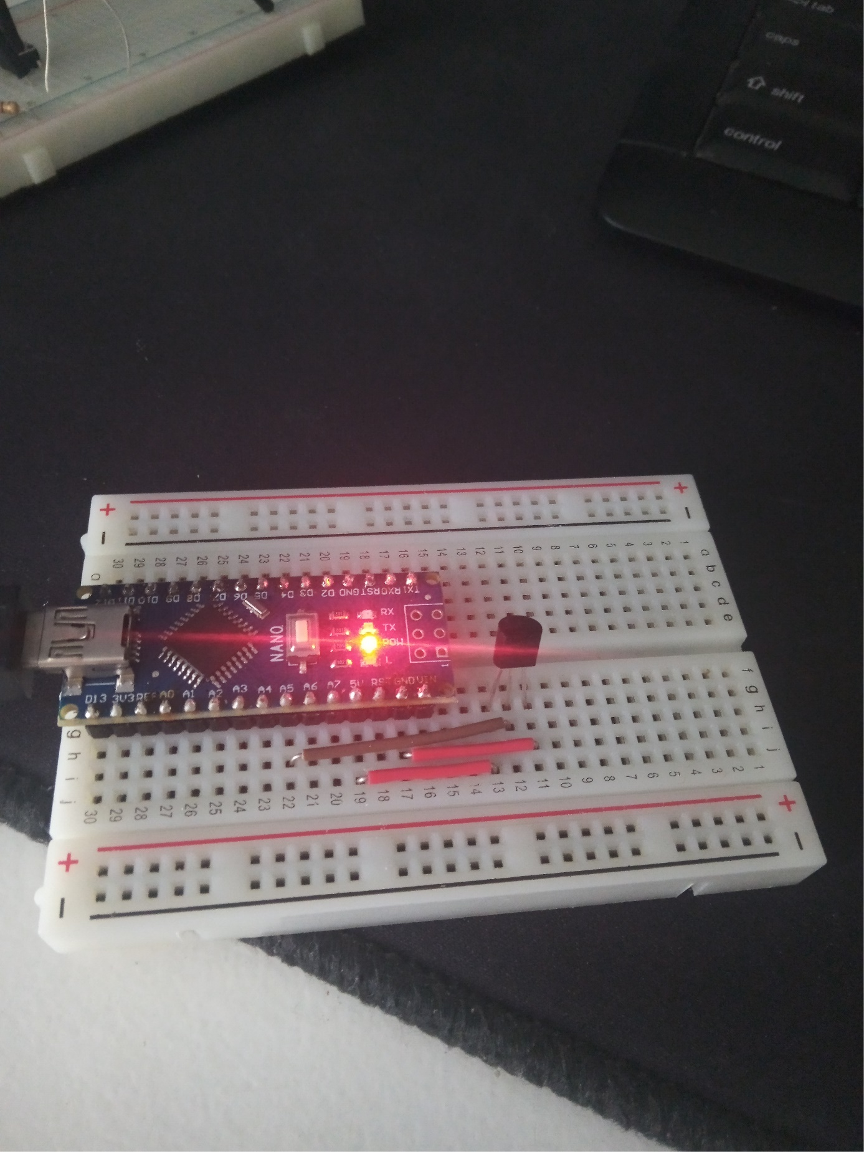

Figuur 17 - De aansluiting van de LM35 met een arduino nano

# Week 5 – Eindopdracht

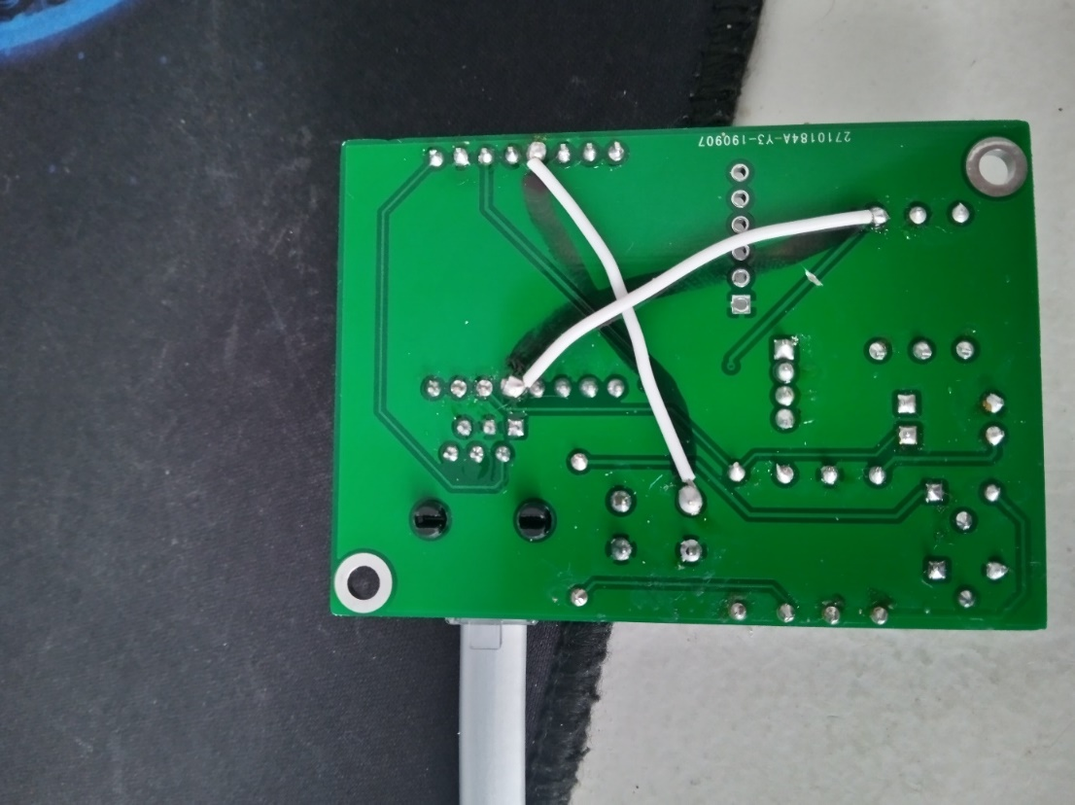

Figuur 19 - Onderkant printplaat met aanpassing

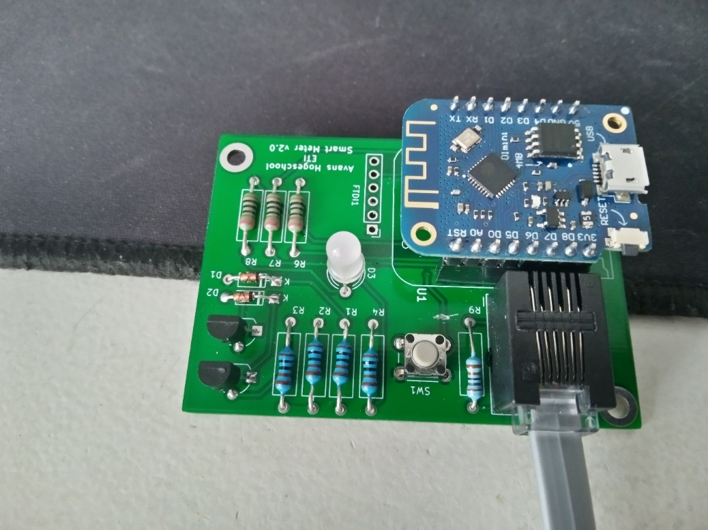

Figuur 18 - Printplaat slimme meter met hardware aanpassing

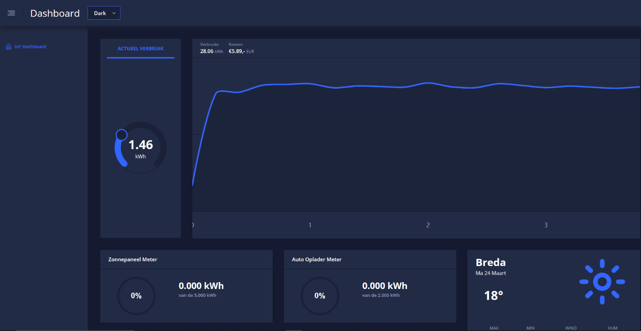

Figuur 20 - Interface van onze applicatie

# Conclusie:

De meeste opdrachten zijn niet (volledig) gelukt. Dit komt door de problemen rondom kapotte of niet beschikbare hardware. Dit heeft voor veel vertraging gezorgd.  
  
Het porfolio heb ik de eerste weken redelijk goed bij kunnen houden, maar is halverwege de periode in de steek gelaten. Dit doordat het heel druk werd gedurende de laatste weken.

Leerervaringen:

Deze periode is stroef verlopen. Het probleem lag volgens mij vooral bij de communicatie tussen student en docent, maar ook de levering van hardware.  
  
Deze periode heb ik veel geleerd van Angular, maar helaas niet van de lessen erover. Het was leuk om eens met een eigen backend te (leren) werken, maar met deze omstandigheden vond ik het wel heel veel dat “zelfstandig” verwacht werd.  
  
Op hardware niveau is er voor mij deze periode niks geleerd, dit vind ik wel heel erg jammer.

# Feedback van Bas Winkelhof:

Feedback Waylon Lodder IWSN

Algemene feedback

Document ziet er volledig en netjes uit.

Feedback Opdracht week 1

Casus goed omschreven en gebruik gemaakt van FRITZING voor de hardware schema's ziet er keurig uit.

Gebruikte library's zijn genoteerd en vermeld.

Code had ook op github of pastebin kunnen staan om het wat netter te maken.

Feedback opdracht week 2

Veel tekst om te lezen de screenshots van de terminal zijn lastig te lezen.

Goed uitgelegd wat de veranderde oplossing is.

Feedback opdracht week 3/4

Probleem goed uitgelegd en gedocumenteerd.

Feedback eindopdracht

Bevat niet een echte uitleg, maar slecht een paar foto's.

# Github:

<https://github.com/Waylon194/IWSN-eindopdracht>